Choisir son format de cours (thématique, vue en image, tuile, etc.)
La format de cours permet de gérer la présentation de son espace de cours. Il est structuré en sections. Une section sera composée de ressources et d'activités. Plusieurs types de formats sont proposés. En fonction du format, des options seront à paramétrer. Plusieurs formats sont disponibles notamment :
- Thématique : la page de cours est organisée en sections thématiques.
- Vue en Image : basé sur le format thématique, des images ou icônes (une pour chaque thème) identifient et remplace la liste des sections. En cliquant sur une image/icône, le contenu de la section correspondante s'affiche..
- Tuile : proche du format “Vue en image” en affichant les sections sous forme de grille plutôt que de liste, il se distingue par une ergonomie plus soignée et le fait que lorsque l'on clique sur une tuile, le contenu de la tuile apparaît en dessous avec une transition animée.

Le format thématique (par défaut)
C'est le format par défaut. Ce format est organisé en sections thématiques. Chacune de ces sections comprend des activités et des ressources. Les titres de sections sont personnalisables.
Ainsi, avec ce format, l'espace cours est composé de sections qui vous permettent d'organiser, de structurer votre cours en séquences, thèmes, parties ou chapitres. Vous pouvez définir le nombre de sections. Les sections seront identifiées par des numéros de section (par défaut) ou par des titres qui seront définis directement dans l'espace de cours.
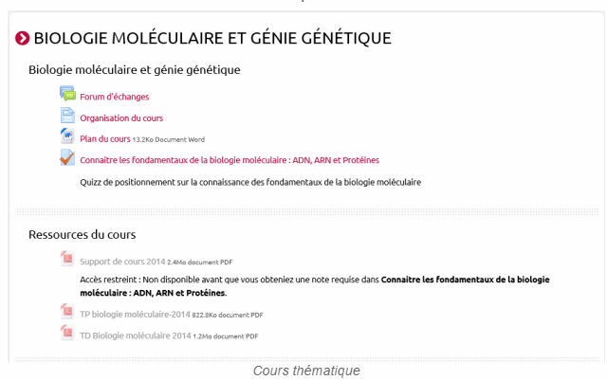

Tutoriel vidéo :
<iframe width="560" height="315" src="https://www.youtube.com/embed/HBVxwV7ovOU" title="YouTube video player" frameborder="0" allow="accelerometer; autoplay; clipboard-write; encrypted-media; gyroscope; picture-in-picture" allowfullscreen></iframe>

Le format vue en image
Si vous sélectionnez ce format, quelques options de présentation des images vous seront proposées (exemple : couleur du texte, arrière plan, etc.)
C'est le seul format qui indique aux étudiants que de nouvelles ressources ou activités ont été déposées.

Exemple :
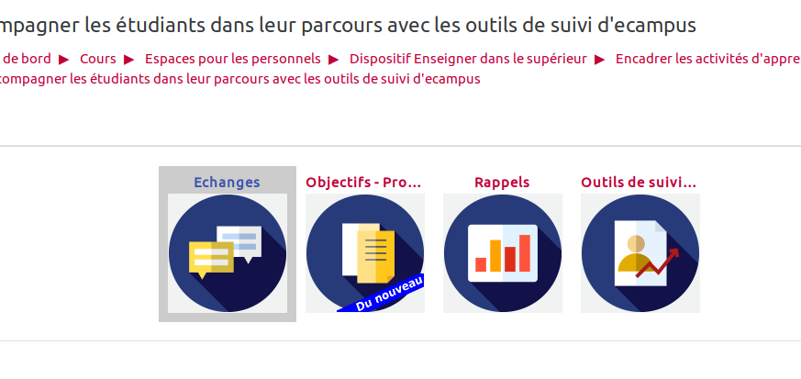

Tutoriel vidéo :
<iframe width="560" height="315" src="https://www.youtube.com/embed/lJdU2ZUKlnY" title="YouTube video player" frameborder="0" allow="accelerometer; autoplay; clipboard-write; encrypted-media; gyroscope; picture-in-picture" allowfullscreen></iframe>
Pour en savoir plus, voir la documentation officielle Moodle : Grid Format (fr)

Le format tuile

Mettre en place le format "Tuile" :
<iframe width="560" height="315" src="https://www.youtube.com/embed/Ic72yoPrYTI" title="YouTube video player" frameborder="0" allow="accelerometer; autoplay; clipboard-write; encrypted-media; gyroscope; picture-in-picture" allowfullscreen></iframe>

Utiliser les sous-tuiles :
<iframe width="560" height="315" src="https://www.youtube.com/embed/ol1iOPHzs4s" title="YouTube video player" frameborder="0" allow="accelerometer; autoplay; clipboard-write; encrypted-media; gyroscope; picture-in-picture" allowfullscreen></iframe>

Personnaliser l'apparence et différencier les tuiles :
<iframe width="560" height="315" src="https://www.youtube.com/embed/Qcwjmmm2phw" title="YouTube video player" frameborder="0" allow="accelerometer; autoplay; clipboard-write; encrypted-media; gyroscope; picture-in-picture" allowfullscreen></iframe>

Les autres formats
- Format informel : seul un forum public est affiché sur la page de cours (aucune autre activité ne peut être créée). Il est utile dans les situations informelles qui ne sont pas nécessairement des cours. Par exemple, il peut être utilisé comme tableau d'affichage pour une classe ou un département.
- Format hebdomadaire : la page de cours est organisée en sections hebdomadaires, chaque section correspondra à une semaine. La première d'entre elle commençant à la date de début du cours. Le nombre de semaines, donc de sections, dépendra de la date de début du cours et du nombre de sections. À partir de la date de début du cours, une section sera créée pour chaque semaine. Il vous sera alors possible de la masquer si nécessaire. La semaine en cours est mise en évidence. Chaque semaine contient des activités et des ressources.
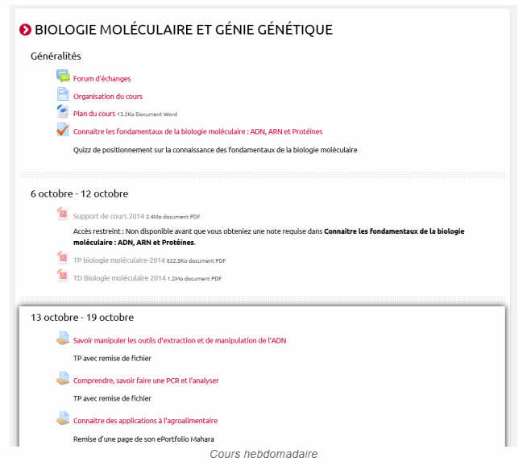
- Format activité unique : une activité ou une ressource unique (comme par exemple un test ou un paquetage SCORM) est affichée sur la page de cours. Ce format est utile par exemple dans le cas où on se sert de l'espace de cours pour mutualiser une activité entre différents espaces de cours ou sites.
Pour en savoir plus, se reporter à la documentation officielle Moodle : Format de cours

